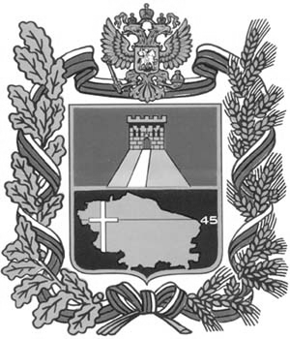

П Р И К А З

НАЧАЛЬНИКА УПРАВЛЕНИЯ ПО ОБЕСПЕЧЕНИЮ ДЕЯТЕЛЬНОСТИ МИРОВЫХ СУДЕЙ СТАВРОПОЛЬСКОГО КРАЯ
11 апреля 2024 г. г. Ставрополь № 27

О внесении изменения в состав Общественного совета при управлении по обеспечению деятельности мировых судей Ставропольского края, утвержденный приказом начальника управления по обеспечению деятельности мировых судей Ставропольского края от 11 июля 2023 г. № 79

ПРИКАЗЫВАЮ:

1. Внести в состав Общественного совета при управлении по обеспечению деятельности мировых судей Ставропольского края, утвержденный приказом начальника управления по обеспечению деятельности мировых судей Ставропольского края от 11 июля 2023 г. № 79 «Об Общественном совете при управлении по обеспечению деятельности мировых судей Ставропольского края», изменение, исключив из него Лезвинову Валентину Александровну.

2. Информационно-аналитическому отделу управления разместить настоящий приказ на официальном сайте управления в информационно-телекоммуникационной сети «Интернет».

3. Контроль за выполнением настоящего приказа возложить на заместителя начальника управления Гончаренко Т.Б.

4. Настоящий приказ вступает в силу со дня его подписания.

Начальник управления Ю.Н. Светашов

Проект приказа вносит:
главный специалист
информационно-аналитического
отдела управления Е.В. Дробышева

Визируют:
Заместитель начальника управления Т.Б. Гончаренко

Заместитель начальника управления И.В. Полянская

Заместитель начальника управления О.В. Попов

Заместитель начальника управления К.С. Попов

Заместитель начальника управления –
начальник отдела государственной службы
и кадрового обеспечения управления Д.А. Славная

Начальник информационно-аналитического
отдела управления М.В. Федорова

Консультант отдела правового
обеспечения управления А.А. Ильина

